ANNEXE 3

Document de travail
Site Internet : http://cdpsciencetechno.org

LA SÉCURITÉ DANS LA SALLE DE MACHINES-OUTILS DES ATELIERS DES ÉCOLES SECONDAIRES

DOCUMENT DE L’ÉLÈVE

RISQUES POTENTIELS DANS UNE SALLE DE MACHINES-OUTILS

  - Blessure par entraînement d’un vêtement dû à une partie mobile d’une machine.
  - Sectionnement, coupure, lacération ou brûlure aux mains ou aux bras.
  - Lésion oculaire ou faciale résultant de la projection de copeaux ou de débris.
  - Abrasion due à la rotation de surfaces abrasives.
  - Chute ou glissade.

CONSIGNES GÉNÉRALES DE SÉCURITÉ DANS LA SALLE DE MACHINES-OUTILS

- Repérer l’emplacement de l’extincteur et de la trousse de premiers soins. Ces éléments de sécurité doivent être clairement identifiés et accessibles à tous dans l’atelier.
- Garder les voies de circulation propres et dégagées en tout temps.
- Porter des vêtements et des chaussures appropriés, attacher les cheveux longs et retirer les bijoux et autres accessoires vestimentaires (ex. : cravate, bracelet).
- Ne jamais boire ni manger dans la salle.
- Ranger les outils non utilisés à un endroit approprié.
- S’assurer que toutes les pièces et les protecteurs (ex. : foret, lame, table de support, carter) sont correctement installés avant chaque utilisation d’une machine et qu’aucune pièce mobile ne se trouve à proximité des parties en mouvement.
- S’assurer d’être le seul utilisateur présent dans le périmètre de sécurité circonscrit autour du poste de travail.
- Utiliser les protecteurs requis (ex. : lunettes).
- Ne jamais faire fonctionner une machine si l’opérateur est en état de fatigue ou sous l’influence de drogues, d’alcool ou de médicaments.
- Garder les doigts hors de portée d’un outil de coupe ou de surfaces abrasives, et ce, en tout temps.
- Ne jamais laisser sans surveillance une machine en marche.
- Maintenir une posture stable et confortable lorsqu’une machine-outil est en marche. Ne pas se pencher au-dessus de l’outil.
- Demeurer concentré et attentif en tout temps durant l’utilisation d’une machine-outil.
- Attendre l’arrêt complet de la machine avant de nettoyer les surfaces de travail et de quitter le poste de travail.

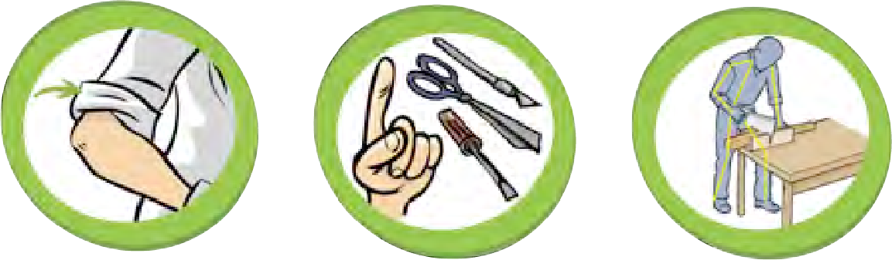
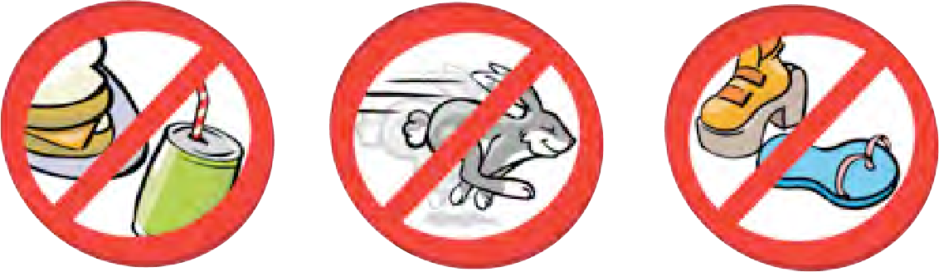

UTILISATION SÉCURITAIRE DE LA PERCEUSE À COLONNE

PRÉSENTATION DE LA PERCEUSE À COLONNE

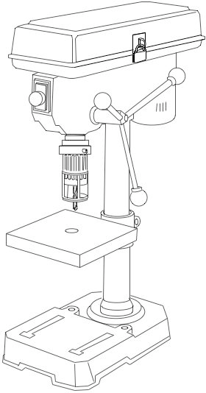
B. Interrupteur marche-arrêt (bouton d’arrêt d’urgence)

•
•
•
- Colonne

- Base
F. Table de perçage
- Manette de descente

- Mandrin recouvert du protecteur de mandrin

•
•
•
C. Moteur
A. Carter
•
•

CONSIGNES DE SÉCURITÉ RELATIVES À L’UTILISATION DE LA PERCEUSE À COLONNE
Avant l’utilisation
- Travailler toujours en présence d’une personne responsable dans la salle de machines-outils.
- S’assurer d’avoir pris connaissance des règles de sécurité relatives à l’utilisation de cette machine-outil.
- Porter des vêtements et des chaussures appropriés, attacher les cheveux longs et retirer les bijoux et autres accessoires vestimentaires (ex. : cravate, bracelet).
- Porter des lunettes de sécurité en tout temps.
- S’assurer que tous les dispositifs de protection (ex. : protecteur de mandrin, carter) sont installés correctement avant chaque utilisation et qu’aucune pièce mobile ne se trouve à proximité des parties en mouvement.
- Nettoyer la table de perçage, si nécessaire.
- Arrêter la perceuse avant d’installer ou de retirer un outil tranchant (ex. : foret, scie à emporte-pièce (cloche)).
- Enlever immédiatement la clé de mandrin après avoir installé ou retiré un outil tranchant dans le mandrin.
- Fixer la pièce à l’aide d’un étau ou d’un serre-joint ou utiliser un gabarit de perçage. Fixer solidement la pièce lorsqu’on se sert d’une scie à emporte-pièce ou d’outils tranchants de plus de 13 mm (1/2 pouce) de diamètre.
- Régler la table de perçage pour éviter de percer le plateau et d’endommager le foret.
- S’assurer d’être le seul opérateur présent dans le périmètre de sécurité qui délimite le poste de travail.

En cours d’utilisation
- Démarrer la perceuse avant de mettre le foret en contact avec la pièce à percer.
- Commencer à percer lorsque le foret a atteint sa vitesse maximale.
- Réduire la pression de perçage au moment où le foret traverse la pièce, si nécessaire.
- Garder les doigts hors de portée du foret en tout temps.

Après l’utilisation
- Arrêter la perceuse et attendre l’arrêt complet du mandrin avant d’enlever la pièce.
- Nettoyer la table de perçage avec un petit balai après chaque utilisation.
- S’assurer que la perceuse est complètement arrêtée et hors tension avant de quitter le poste de travail.

L’élève n’est en aucun cas autorisé à intervenir sur les réglages ou à ouvrir des carters sans la permission d’une personne responsable de l’atelier.

UTILISATION SÉCURITAIRE DE LA SCIE À RUBAN

- PRÉSENTATION DE LA SCIE À RUBAN
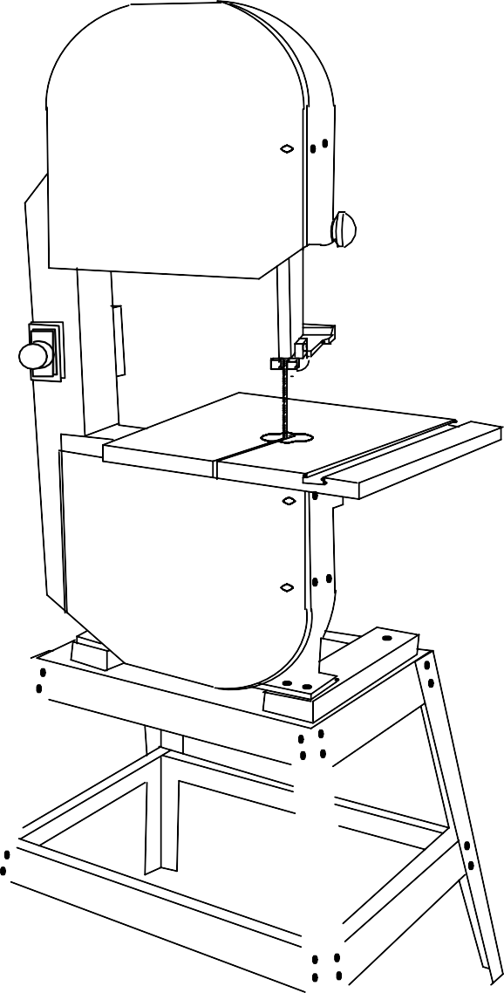

  - A. Carter du volant Supérieur

  - B. Interrupteur marche-arrêt (bouton d’arrêt d’urgence)

  - C. Protège-lame
  - D. Guide
  - E. Lame
  - F. Table de coupe
  - G. Carter du volant inférieur

  - H. Bâti
  - I. Socle

- CONSIGNES DE SÉCURITÉ RELATIVES À L’UTILISATION DE LA SCIE À RUBAN
Avant l’utilisation
- Travailler toujours en présence d’une personne responsable dans la salle de machines-outils.
- S’assurer d’avoir pris connaissance des règles de sécurité relatives à l’utilisation de cette machine-outil.
- Porter des vêtements et des chaussures appropriés, attacher les cheveux longs et retirer les bijoux et autres accessoires vestimentaires (ex. : cravate, bracelet).
- Porter des lunettes de sécurité en tout temps.
- S’assurer que tous les dispositifs de protection (ex. : protège-lame, carter) sont installés correctement avant chaque utilisation et qu’aucune pièce mobile ne se trouve à proximité des parties en mouvement.
- Nettoyer la table de coupe, si nécessaire.
- S’assurer d’être le seul opérateur présent dans le périmètre de sécurité qui délimite le poste de travail.
- Les seuls matériaux qu’il est permis de scier sont les matériaux ligneux (ex. : bois, agglomérés) et les plastiques. Dans le doute, s’informer auprès d’une personne responsable de l’atelier.
En cours d’utilisation
- Mettre le dépoussiéreur en fonction avant de démarrer la scie à ruban.
- Démarrer la scie avant de mettre la pièce à scier en contact avec la lame.
- Commencer à couper lorsque la lame a atteint sa vitesse maximale.
- Tenir la pièce à couper fermement et à plat sur la table de coupe.
- Garder les mains de chaque côté de la lame.
- Garder les doigts hors de portée de la lame en tout temps. Utiliser un bâton-poussoir lorsque les mains risquent d’être trop près de la lame.
- Pousser la pièce vers la scie avec une force modérée, sans provoquer un ralentissement de la lame.
- Arrêter la scie avant de retirer une pièce partiellement coupée.
- Arrêter la scie lorsque la lame est coincée; toujours maintenir la pièce avec une main.
- Arrêter immédiatement la machine si la lame se brise et avertir une personne responsable de l’atelier.
Après l’utilisation
- Arrêter la scie et attendre l’arrêt complet de la lame avant d’enlever la pièce.
- Nettoyer la table de coupe avec un petit balai après chaque utilisation.
- S’assurer que la scie est complètement arrêtée et hors tension avant de quitter le poste de travail.

L’élève n’est en aucun cas autorisé à intervenir sur les réglages ou à ouvrir des carters sans la permission d’une personne responsable de l’atelier.

UTILISATION SÉCURITAIRE
DE LA PONCEUSE À DISQUE ET À BANDE

- PRÉSENTATION DE LA PONCEUSE À DISQUE ET À BANDE

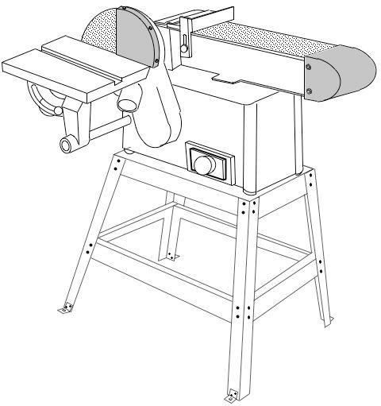
- Protecteurs
- Table de support
- Interrupteur marche- arrêt (bouton d’arrêt d’urgence)
- Bâti
- Socle
•
•
- Table de support (butée antiretour)
- Bande abrasive
- Disque abrasif
•
•
•
•
•
•
- CONSIGNES DE SÉCURITÉ RELATIVES À L’UTILISATION DE LA PONCEUSE À DISQUE ET À BANDE
Avant l’utilisation
- Travailler toujours en présence d’une personne responsable dans la salle de machines-outils.
- S’assurer d’avoir pris connaissance des règles de sécurité relatives à l’utilisation de cette machine-outil.
- Porter des vêtements et des chaussures appropriés, attacher les cheveux longs et retirer les bijoux et autres accessoires vestimentaires (ex. : cravate, bracelet).
- Porter des lunettes de sécurité en tout temps.
- S’assurer que tous les dispositifs de protection (ex. : carter, protecteur de disque) sont installés correctement avant chaque utilisation et qu’aucune pièce mobile ne se trouve à proximité des parties en mouvement.
- Nettoyer les tables de support, si nécessaire.
- S’assurer d’être le seul opérateur présent dans le périmètre de sécurité qui délimite le poste de travail.
- S’assurer de n’utiliser que les matériaux qu’il est permis de poncer, soit les matériaux ligneux (ex. : bois, agglomérés) et les plastiques. Dans le doute, s’informer auprès d’une personne responsable de l’atelier.
En cours d’utilisation
- Mettre le dépoussiéreur en fonction avant de démarrer la ponceuse.
- S’assurer que les tables de support sont ajustées à 3 millimètres (1/8 de pouce) des surfaces abrasives.
- Démarrer la ponceuse avant de mettre la pièce à usiner en contact avec les surfaces abrasives.
- Commencer à poncer quand la bande ou le disque a atteint sa vitesse maximale.
- Tenir la pièce à poncer fermement et à plat sur la table de support. Utiliser un porte- pièce pour maintenir les pièces plus petites.
- Éviter de poncer des pièces minces, cylindriques ou très petites.
- Garder les doigts hors de portée des surfaces abrasives en tout temps.
- Pousser la pièce contre la surface abrasive avec une force modérée sans provoquer un ralentissement de la bande ou du disque.
- Arrêter immédiatement la ponceuse si la bande ou le disque se brise et avertir une personne responsable de l’atelier.
Après l’utilisation
- Arrêter la ponceuse et attendre l’arrêt complet avant de quitter le poste de travail.
- Nettoyer les tables de support avec un petit balai après chaque utilisation.

L’élève n’est en aucun cas autorisé à intervenir sur les réglages sans la permission d’une personne responsable de l’atelier.

